JGD可曲挠橡胶接头
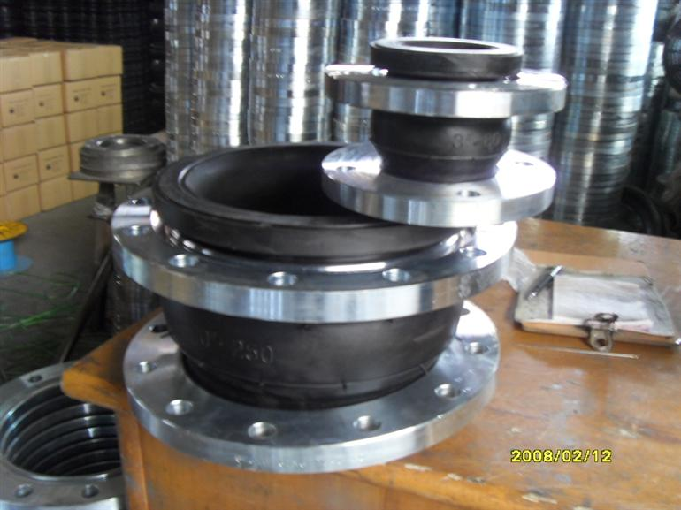
橡胶接头又称作减振器、管道减震器、避震喉、柔性橡胶接头、橡胶软连接，软接头等。可曲挠单球橡胶接头是金属管道的柔性联接器，由内胶层、锦纶帘子布增强、外胶层复合的橡胶球体和松套金属法兰组成。现引进国外先进生产工艺，制作过程中内层受到高压力，锦纶帘子布和胶层得到更好的结合，比普通型可曲挠橡胶接头的工作压力更高，质量更好。它的特点是内胶层混然一体，光洁无缝痕，标签采用硫化工艺，与产品结合在一起。具有耐压高、弹性好、位移量大、平衡管道偏差、吸收振动、降低噪音效果好、安装方便等特点。
橡胶接头可广泛用于供水排水、循环水、暖通空调、消防、造纸、制药、石油化工、船舶、水泵、压缩机、风机等管道系统。普通型用于输送－15℃～115℃的空气、压缩空气、水、海水、油、酸、碱等。
特殊型用于输送－30℃～250℃以上的上述介质或油、浓酸浓碱、固态物料。
项目 | 型号 | JGD-1 | JGD-2 | JGD-3
工作压力MPa(kgf/cm²) |  | 1（10） | 1.6（16） | 2.5（25）
爆破压力MPa(kgf/cm²) |  | 2（20） | 3（30） | 4.5（45）
真 空 度KPa(mm/Hg) |  | 53.3（400） | 86.7（650） | 100（750）
适 用 温 度℃ |  | -15℃～115℃特殊可达-30℃～160℃
适 用 介 质 |  | 空气、压缩空气、水、海水、热水、油、酸、碱等。

橡胶接头安装数据表
公称通径 |  | 长度  L | 螺栓数 | 螺栓直径  mm | 螺栓孔中心  (圆直径mm) | 轴向位移mm |  | 横向位移  mm | 偏转角度  a1+a2
mm | 英寸 |  |  |  |  | 伸长 | 压缩 | 横向位移  mm | 偏转角度  a1+a2
32 | 1.25 | 95 | 4 | 18 | 100 | 6 | 9 | 9 | 15
40 | 1.5 | 95 | 4 | 18 | 110 | 6 | 10 | 9 | 15
50 | 2 | 105 | 4 | 18 | 125 | 7 | 10 | 10 | 15
65 | 2.5 | 115 | 4 | 18 | 145 | 7 | 13 | 11 | 15
80 | 3 | 135 | 4 | 18 | 160 | 8 | 15 | 12 | 15
100 | 4 | 150 | 8 | 18 | 180 | 10 | 19 | 13 | 15
125 | 5 | 165 | 8 | 18 | 210 | 12 | 19 | 13 | 15
150 | 6 | 180 | 8 | 23 | 240 | 12 | 20 | 14 | 15
200 | 8 | 210 | 8 | 23 | 295 | 16 | 25 | 22 | 15
250 | 10 | 230 | 12 | 23 | 350 | 16 | 25 | 22 | 15
300 | 12 | 245 | 12 | 23 | 400 | 16 | 25 | 22 | 15
350 | 14 | 255 | 16 | 23 | 460 | 16 | 25 | 22 | 15
400 | 16 | 255 | 16 | 25 | 515 | 16 | 25 | 22 | 15
450 | 18 | 255 | 20 | 25 | 565 | 16 | 25 | 22 | 15
500 | 20 | 255 | 20 | 25 | 620 | 6 | 25 | 22 | 15
600 | 24 | 260 | 20 | 30 | 725 | 6 | 25 | 22 | 15
700 | 28 | 260 | 24 | 30 | 840 | 16 | 25 | 22 | 15
800 | 32 | 260 | 24 | 34 | 950 | 16 | 25 | 22 | 15
900 | 36 | 260 | 28 | 34 | 1050 | 6 | 25 | 22 | 15
1000 | 40 | 260 | 28 | 34 | 1160 | 18 | 26 | 24 | 15
1200 | 48 | 260 | 32 | 41 | 1380 | 18 | 26 | 24 | 15
1400 | 56 | 350 | 36 | 34 | 1560 | 20 | 28 | 26 | 15
1600 | 64 | 350 | 40 | 34 | 1760 | 25 | 35 | 30 | 10
1800 | 72 | 350 | 44 | 41 | 1970 | 25 | 35 | 30 | 10
2000 | 80 | 420 | 48 | 48 | 2180 | 25 | 35 | 30 | 10
2200 | 88 | 580 | 52 | 48 | 2390 | 25 | 35 | 30 | 10
2400 | 96 | 610 | 56 | 48 | 2600 | 25 | 35 | 30 | 10
2600 | 104 | 650 | 60 | 54 | 2810 | 25 | 35 | 30 | 10
2800 | 112 | 680 | 64 | 54 | 3020 | 25 | 35 | 30 | 10
3000 | 120 | 680 | 68 | 54 | 3220 | 25 | 35 | 30 | 10
注：1、特殊要求可来函来图定制，法兰按《全国通用给排水标准图集》，其它按HG/T2289-92。
2、DN350-600(2)型工作压力为1.6MPa，DN32-400(3)型工作压力为2.5MPa。
3、DN700-DN200工作压力为1.0MPa，DN1400工作压力为0.6MPa,DN1600-DN1800工作压力为0.4MPa，法兰按0.6MPa选取。DN2000工作压力为0.25MPa,法兰按0.6MPa压力选取。
4、高层给水使用DN200以上产品，管道必须有固定支撑或固定托架，否则产品应安装防拉脱装置。

